

UNIDAD DE GESTION DE RIESGOS
UNIVERSIDAD NACIONAL DE SAN LUIS

Manejo de Residuos Peligrosos/Biomédicos
en los Laboratorios de Diagnóstico Universitarios

Alicia Alvarez de Weldefort; Silvia E. Campuzano Fernández
Universidad Colegio Mayor de Cundinamarca
Facultad de Ciencias de la Salud
Santafé de Bogotá, Colombia

Ucmc4@gaitana.interred.net.co

Que triste sería el mundo
Si todo en él estuviera hecho,
Si no hubiera en él un rosal que plantar,
Una empresa que emprender . . .
Gabriela Mistral

Esta publicación es una edición producto de uno de los resultados de la investigación “Identificación de los Riesgos Ocupacionales en los Laboratorios de Diagnóstico Universitario” referida a la valoración de los factores de riesgo biológico, dentro de los cuales los residuos peligrosos, especialmente los desechos biomédicos , tienen un papel fundamental en la minimización de dichos factores de riesgo.

Como resultado a la mayoría de actividades que se realizan en el Laboratorio Clínico se generan DESECHOS BIOMÉDICOS, residuos que constituyen una categoría específica, debido a las características físicas, que pueden causar aumento de la mortalidad o contribuir significativamente a ella.

Algunos factores que deben tenerse en cuenta para solucionar el problema son:

- Aplicar permanentemente las Normas de Bioseguridad establecidas para los desechos en el laboratorio.

- Tener en cuenta las Condiciones de Riesgo de algunos residuos.

- El incremento de los desechos por el uso de material desechable, como elemento esencial de Bioseguridad.

- Información Actualizada del manejo adecuado de los desechos.

- Integración de la comunidad educativa, en el Manejo Responsable de los Desechos.

Existe un riesgo potencial en la salud humana y el medio ambiente, cuando este tipo especial de residuos son manejados, transportados, almacenados y eliminados en forma inadecuada.

Se selecciona como estrategia didáctica para facilitar la promoción y divulgación de la información El Portafolio, como dinamizador de grupo que permite mantener una comunicación abierta, flexible y actualizada, y que se verá enriquecida con los aportes de docentes y estudiantes. Con esta herramienta pedagógica de participación activa, se pretende lograr desarrollar un compromiso de docentes y estudiantes en el mejoramiento del manejo adecuado de los desechos.

INTRODUCCION
RESIDUOS BIOMÉDICOS

Las actuales normas legales, como la Resolución 970 de 1995 expedida por el DAMA, en pro de reglamentar el manejo de residuos provenientes de establecimientos que realizan actividades en el área de la salud, define estos, como centros de atención médica, odontológica o veterinaria; centros radiológicos, Laboratorios Clínicos, humanos o animales; así como centros de enseñanza, Universitarios, de experimentación e investigación en el área de la salud humana o animal.

Es necesario que cada institución reglamente sobre el manejo de los residuos propios, con el fin de identificar y clasificar los productos infecciosos por categorías y características específicas, además de establecer políticas de clasificación, control y flujo de los desechos.

Así mismo, analizar los métodos utilizados para disminuir, controlar, guardar y separar los residuos biomédicos, con el propósito de minimizar el riesgo de propagación de infecciones y de contaminación del medio ambiente.

Los desechos producidos en los laboratorios de diagnóstico, en nuestro caso, en las áreas donde están los laboratorios del Programa de Bacteriología, conllevan factores de riesgo biológico, cuyo manejo inadecuado puede generar directa o indirectamente efectos desfavorables en la población, involucrando en este proceso a estudiantes, docentes, personal de servicios generales y encargados del transporte y disposición final; efectos que se traducen en el aumento de las infecciones, los accidentes de trabajo, las enfermedades relacionadas con el trabajo, deterioro del Medio Ambiente e incremento de los costos institucionales.

Por lo tanto, como objetivo de este documento, se pretende lograr que el manejo y organización de los desechos, se realice con las precauciones y normas establecidas, como operación intrínseca dentro de las funciones que desempeñan cada uno de los actores que han de ser responsables en el proceso.

DESECHO BIOLÓGICO

Son aquellos desechos o residuos generados en el diagnóstico, tratamiento, inmunización, producción o pruebas de productos biológicos, que alteran el proceso salud – enfermedad debido a que contienen microorganismos patógenos o que sus características físico – químicas pueden ser tóxicas para las personas que tengan contacto con ellos o alteren al Medio Ambiente.

DESECHO QUÍMICO

Son todos los residuos derivados del manejo de productos químicos, que por ser corrosivos, reactivos, tóxicos, explosivos, inflamables y radioactivos, generan efectos nocivos para las personas y el Medio Ambiente.

1. GENERACIÓN DE LOS DESECHOS

La generación de residuos o desechos, esta determinada por la complejidad y la frecuencia de las actividades que se realizan durante el desarrollo de las prácticas en cada uno de los laboratorios, la eficiencia que alcancen en sus tareas los responsables (docentes) de realizar todas las acciones y de la metodología aplicada. Estos factores son útiles para evaluar la generación de residuos en cada práctica, además, son el punto de partida para el dimensionamiento del sistema de manejo.

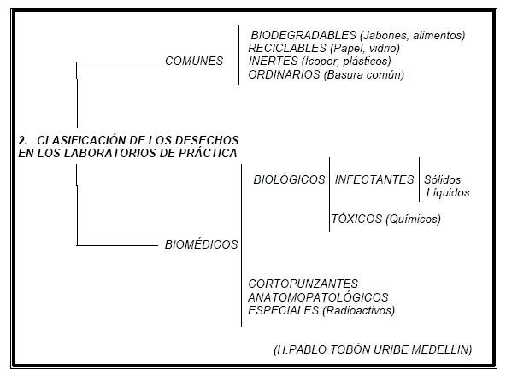

3.MANEJO DE DESECHOS

Con el fin de darle una adecuada disposición final a los residuos o desechos, es indispensable establecer los pasos a seguir una vez concluida la práctica.

MANEJO DE DESECHOS Y MATERIAL CONTAMINADO

MICROBIOLOGÍA CLÍNICA – HUMANA – VETERINARIA
PARASITOLOGÍA – MICOLOGÍA – VIROLOGÍA

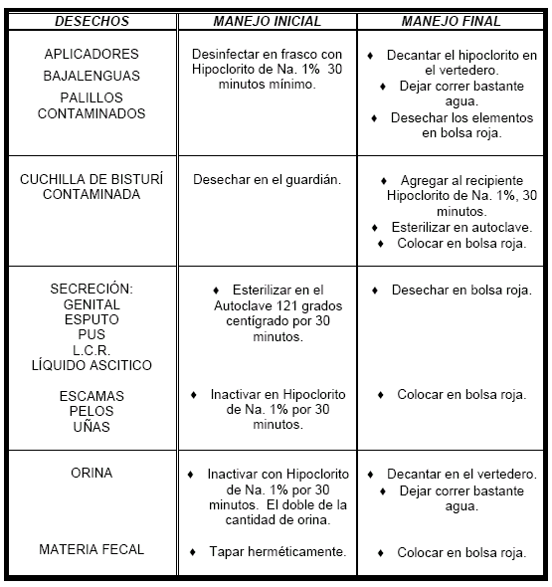

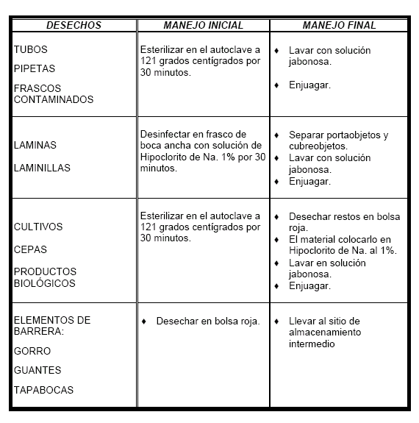

MICROBIOLOGIA INDUSTRIAL

ALIMENTOS – AGUAS – LECHES

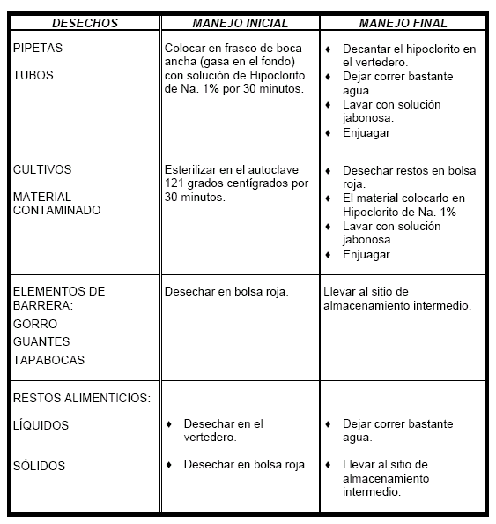

HEMATOLOGÍA – INMUNOHEMATOLOGÍA -INMUNOLOGÍA
DESECHOS MANEJO INICIAL MANEJO FINAL

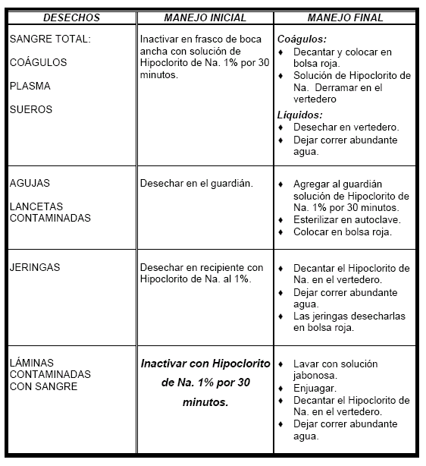

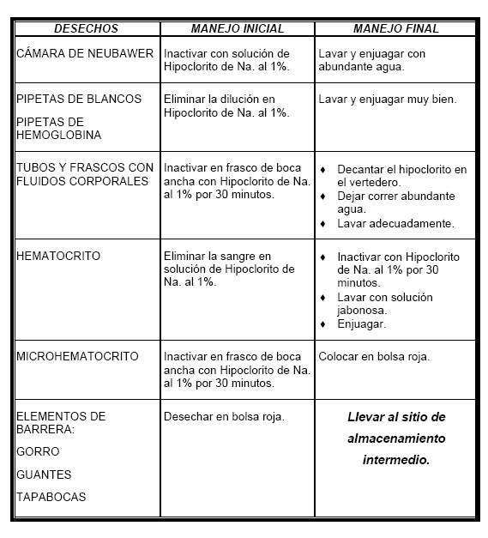

QUIMICA – BIOQUÍMICA – TOXICOLOGÍA -ANÁLISIS INSTRUMENTAL

DESECHOS MANEJO INICIAL MANEJO FINAL

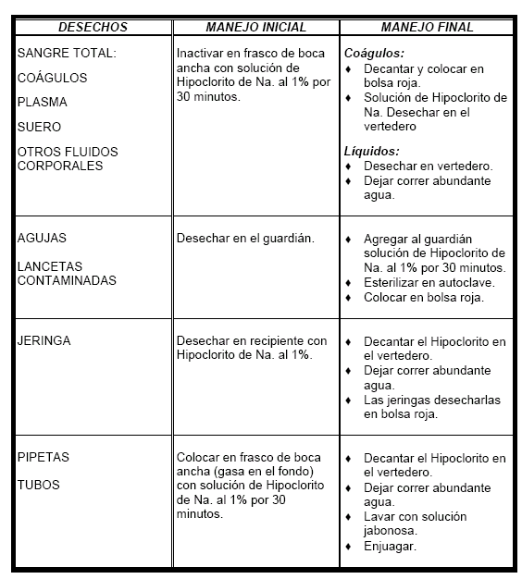

QUÍMICA – BIOQUÍMICA – TOXICOLOGÍA -ANÁLISIS INSTRUMENTAL

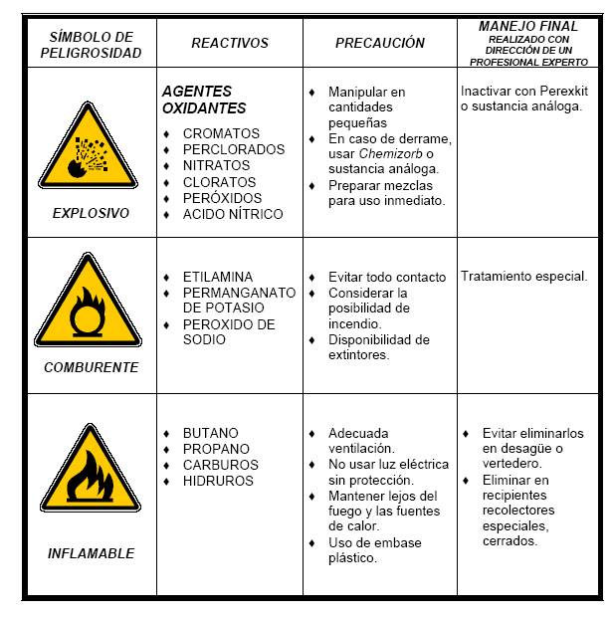

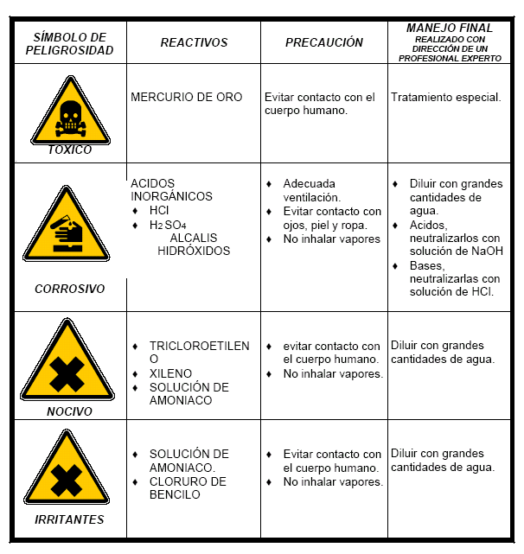

VARIOS

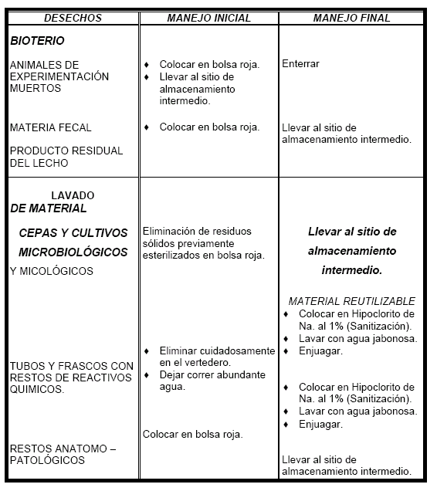

FLUJOGRAMA DEL MANEJO DE RESIDUOS QUÍMICOS

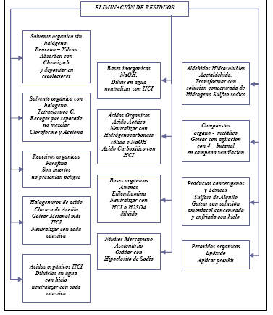

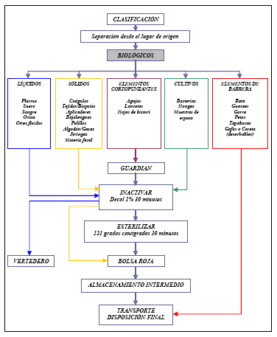

RECOMENDACIONES

- Considerar los desechos como potencialmente peligrosos, por ser el producto de todos los procesos biológicos y químicos.

- En el manejo de los desechos se deben tener en cuenta tres elementos básicos:

  - El Individuo
  - Las acciones Institucionales
  - La coordinación interinstitucional.

- Clasificar los residuos en la fuente, utilizando recipientes debidamente marcados y/o bolsas con los códigos de colores respectivos de acuerdo con el tipo de residuo que se vaya a desechar.

  - BOLSA ROJA: Desechos Anatomopatológicos Residuos que implican contaminación biológica
  - BOLSA NEGRA: Desechos ordinarios, comunes, no reciclables
  - BOLSA BLANCA: Material recicable.

Según la Secretaría de Salud de Santafé de Bogotá, resolución 4153 de 1993:

CARACTERÍSTICAS DE LAS BOLSAS:

- Material plástico o de polipropileno con calibre de 2 mm., resistentes a temperaturas superiores a la del autoclave, 121 grados centígrados por 30 minutos.

CARACTERISTICAS DE LAS CANECAS:
- Color acorde a la clasificación.
- Impermeables, material plástico.
- Livianas: facilitan transporte y manejo.
- Herméticas: con tapa.
- Tamaño adecuado, superficie interna lisa.
- Marcadas con el área.

ALMACENAMIENTO INTERMEDIO (temporal)

Debe estar dotado con todos los recipientes que corresponden a la clasificación de los
residuos. Debe tener características especificas:

- Área restringida al personal ajeno al manejo de desechos.
- Segura: Señalizada para prevenir sobre los riesgos del área, sobre el tipo de residuos y los códigos de colores.
- Ventilación e iluminación adecuada.
- Pisos duros y lavables.
- Paredes impermeables.
- Higiénico y limpio: Permanezca en óptimas condiciones de higiene y limpieza (dotación de agua, sistema de drenaje, programas continuos de limpieza y desinfección, programas de control de plagas).

- Dar información y educación continuada sobre el manejo de los residuos a todo el personal involucrado en el proceso.

Proteger el ambiente a través del manejo adecuado de los residuos, adquiriendo un compromiso con el futuro.

Señores
Comunidad Educativa Universitaria
Facultades Área de la Salud
Ciudad
Proteger el ambiente a través del manejo adecuado de los residuos adquiriendo un compromiso con el futuro, para entregar un planeta amable a las nuevas generaciones, es uno de los principales retos del profesional de la salud en el nuevo milenio.

En esta perspectiva es precisamente el profesional de Bacteriología, el actor principal que debe liderar las estrategias positivas de manejo del material biológico desde todos sus ámbitos. Por su formación específica le corresponde garantizar la orientación y aproximación de las acciones a desarrollar dentro de la cultura de prevención que contribuyan al mejoramiento de la calidad de vida de las personas.

A través de la doble función de docencia y bacteriología, la responsabilidad es ilimitada en
medida de que se debe hacer conciente al estudiante de su autocuidado, de velar por el entorno para que sea capaz de irradiar con su comportamiento y rectitud la importancia de las medidas de prevención.

Por lo anterior se invita a todos los docentes a enriquecer con sus valiosos aportes y experiencias, esta temática que beneficiará a toda la comunidad universitaria, por medio de esta metodología que precisamente deja puertas abiertas a la continua y permanente actualización.

Tenemos que obedecer a la más grande de las leyes,
la del cambio.
Esa es la ley más poderosa de la naturaleza
EDMUND BURKE

BIBLIOGRAFÍA
HONING HENL y Col. Desechos peligrosos y salud en América Latina 7 El Caribe. OMS
Washington D.C, 1994.
TÉLLEZ MOSQUERA, Jairo. Salud ocupacional, conceptos básicos Ministerio de Salud.
Colombia, 1996.
SECRETARIA DISTRITAL DE SALUD. Manejo tratamiento y disposición final de los desechos patógenos. Resolución 4153 de Santafé de Bogotá, 1993.
FAY F, MARPARETH y col. Los derechos médicos. Asepsia I y II parte Misissippi USA, 1990.
OMS, Manual de bioseguridad en el laboratorio. Ginebra, Suiza, 1983.
SÁNCHEZ MOSQUERA, Yaneth y Col. Prevención y control de riesgo biológico. ISS seccional Antioquia, 1995.
MINISTERIO DE SALUD. Conductas básicas en bioseguridad. Santafé de Bogotá, 1997.
HOSPITAL PABLO TOBÓN URIBE. Guía para el manejo de los desechos sólidos hospitalarios, Medellín, Antioquia,1998.
MONTREAL, Julio. Consideración sobre el manejo de residuos de hospitales en América Latina.
Programa de salud ambiental OMS, OPS. Washington, 1992.
VARGAS BEJARANO, Carlos y col. Residuos sólidos industriales. Santafé de Bogotá, 1994.
INSTITUTO DE SEGUROS SOCIALES. El abc de la seguridad en el laboratorio. Santafé de Bogotá, 1995.
D. BERNABEL. Seguridad manual para laboratorio. E. Merk Darmstadt, 1994.
MONTPLET Y ESTEBAN S.A. Seguridad en los laboratorios clínicos, 1990.
GARCÍA, Hilda y col. Buenas prácticas de laboratorio, manual de administración de laboratorio de control de calidad de medicamentos. Fernando Chacón Editores, 1992.
FERNÁNDEZ LLANEZ, Roberto. Riesgo biológico ocupacional y medidas de seguridad en los laboratorios médicos, Instituto de medicina tropical, Pedro Kaurie, Cuba, abril 1999.
OSORIO C., Carlos Manuel. Ls incineración y los desechos hospitalarios en: Boletín epidemológico de Antioquia, servicio seccional de salud, Medellín, 1991.
LYNCH BLACKMAN, Nelly. “ Seguridad operativa” , una necesidad en los laboratorios de salud universidad de Zulia Maracaibo, Venezuela, 1985.
JARNE, Antonio Rubén, “ Bioseguridad hospitalaria, nuevo enfoque teórico” , Hospital Infantil Florencia Varela, Buenos Aires, 1996.
OPS /CEPIS, Guía para el manejo interno de residuos sólidos en centros de atención de salud.
Lima, Perú 1994.
MINISTERIO DEL MEDIO AMBIENTE. Política para la gestión integral de residuos. Santafé de Bogotá, 1998.
SECRETARIA DISTRITAL DE SALUD. Resolución 300. Manejo de residuos especiales provenientes de establecimientos que realizan actividades relacionadas con el área de la salud. 1997.
MINISTERIO MEDIO AMBIENTE. Manejo externo de residuos hospitalarios. Santafé de Bogotá, 1999.
DAMA. Resolución 970. Gestión de residuos provenientes de establecimientos que realizan actividades relacionadas con el área de la salud. Santafé de Bogotá, 1997.

